- ura: VRSTE PIRAMID
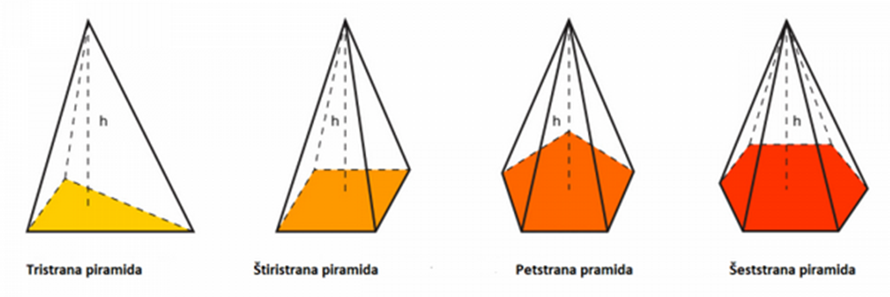

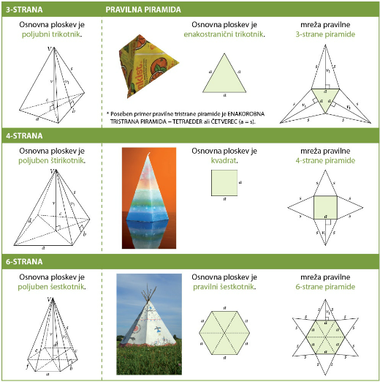

OSNOVNI POJMI V PIRAMIDI
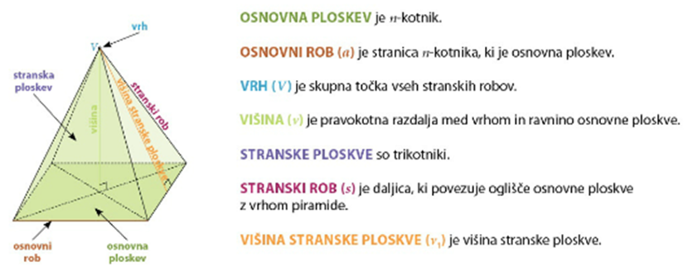

- ura
PLAŠČ PIRAMIDE
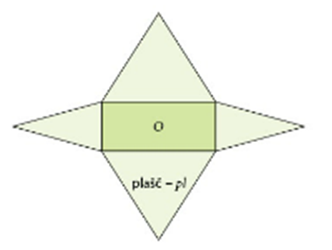
ENAKOROBE PIRAMIDE
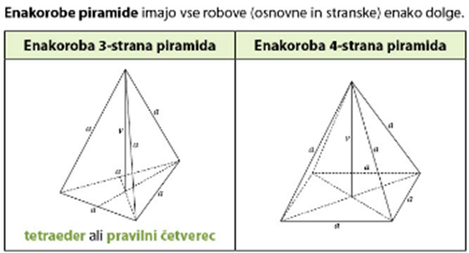

- ura
Uporaba Pitagorovega izreka v PRAVILNI 4-strani piramidi
